**Министр науки и высшего образования Российской̆ Федерации**

**Федеральное государственное автономное образовательное учреждение высшего образования**

**«Национальный исследовательский университет ИТМО»**

Факультет информационных технологий и программирования

Лабораторная работа №1

*Лабораторная работа 2. Расчёт значения функции в заданной точке.*

**Выполнил студент группы № M3116**

Птицын Владислав Алексеевич

**Подпись:**

**Проверил:**

Санкт-Петербург

2021

Задача: Сконфигуровать для запуска и отладки кода (любой из 3 языковjava,python,c++).

Решение:

1)Провёл установку visual studio code и расширений, необходимых для подсветки синтаксиса с++ кода и удобной компиляции программы.

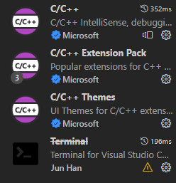

2) Затем с сайта <https://www.msys2.org/> скачал MSYS2, для последующей установки компилятора mingw-w64-x86_64-gcc

3) Ввёл комманды для установки компонентов

a) pacman -Suy

b) pacman -Su

c) pacman -S --needed base-devel mingw-w64-x86_64-toolchain

4) Написал тестовый код, проверил, что файл успешно проходит этапы компиляции и компановки

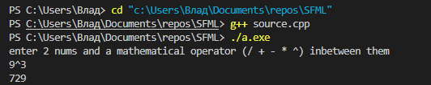

Задача: Написать простой проект (чтение файла, простой консольный калькулятор)

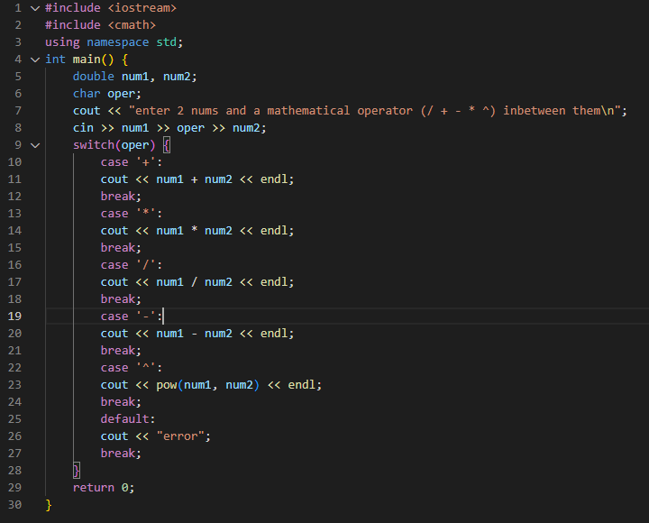

Написал простой консольный калькулятор и проверил его работу вручную

Код доступен здесь: <https://pastebin.com/RZVfRTQY>

Задача: ИзучитьVisual Studio Code CLI: описать не менее 10 команд используемых в данном интерфейсе. Написать 5 собственных Сниппетов